TUẦN 2
CÔNG NGHỆ
CHỦ ĐỀ 1: CÔNG NGHỆ VÀ ĐỜI SỐNG
Bài 01: TỰ NHIÊN VÀ CÔNG NGHỆ (T2)

I. YÊU CẦU CẦN ĐẠT:
1. Năng lực đặc thù: Sau khi học, học sinh sẽ:
- Nhận biết được sự khác nhau giữa sản phẩm công nghệ trong gia đình với các sản phẩm công nghệ nói chung.
- Nêu được tác dụng một số sản phẩm công nghệ trong gia đình.
- Có ý thức giữ gìn sản phẩm công nghệ trong gia đình để sử dụng được lâu bền
- Năm vững được tác dụng của các sản phẩm công nghệ trong gia đình.
2. Năng lực chung.
- Năng lực tự chủ, tự học: Có biểu hiện chú ý học tập, tự giác tìm hiểu thông tin từ những ngữ liệu cho sẵn trong bài học.
- Năng lực giải quyết vấn đề và sáng tạo: biết cách bảo quản và sử dụng những cản phẩm công nghệ theo cách riêng của mình.
- Năng lực giao tiếp và hợp tác: Có biểu hiện tích cực, sôi nổi và nhiệt tình trong hoạt động nhóm. Có khả năng trình bày, thuyết trình… trong các hoạt động học tập.
3. Phẩm chất.
- Phẩm chất chăm chỉ: Học tập và tìm hiểu công nghệ để vận dụng vào cuộc sống hằng ngày.
- Phẩm chất trách nhiệm: Có ý thức bảo quản, giữ gìn sản phẩm công nghệ trong gia đình.
II. ĐỒ DÙNG DẠY HỌC
- Kế hoạch bài dạy, bài giảng Power point.
- SGK và các thiết bị, học liệu phụ vụ cho tiết dạy.

III. HOẠT ĐỘNG DẠY HỌC
Hoạt động của giáo viên | Hoạt động của học sinh
1. Khởi động:
- Mục tiêu:
+ Tạo không khí vui vẻ, khấn khởi trước giờ học.
+ Bước đầu giúp học sinh có cảm nhận khác nhau giữa đối tượng tự nhiên và sản phẩm công nghệ.
- Cách tiến hành:
- GV tổ chức trò chơi” Biển báo giao thông” để khởi động bài học.  - GV Nêu luật chơi: có 4 biển báo giao thông : ẩn trong mỗi biển báo là một câu hỏi dạng trả lời nhanh. Lớp chia thành 4 đội, ai nêu được nhiều đối tượng tự nhiên, sản phẩm công nghệ nhất là thắng cuộc.  - GV tổ chức chơi  - GV Nhận xét, tuyên dương.  - GV dẫn dắt vào bài mới | - HS quan sát và lắng nghe cách chơi.  - Các nhóm chơi  - HS lắng nghe, rút kinh nghiệm
2. Luyện tập.
- Mục tiêu: Phân biệt được đối tượng tự nhiên và sản phẩm công nghệ.
- Cách tiến hành:
Hoạt động 1. Tìm hiểu sản phẩm công nghệ trong gia đình. (làm việc cá nhân)  - GV chia sẻ các bức tranh và nêu câu hỏi. Sau đó mời học sinh quan sát và trình bày kết quả.  + Sản phẩm công nghệ nào trong các hình dưới đây được sử dụng trong gia đình.  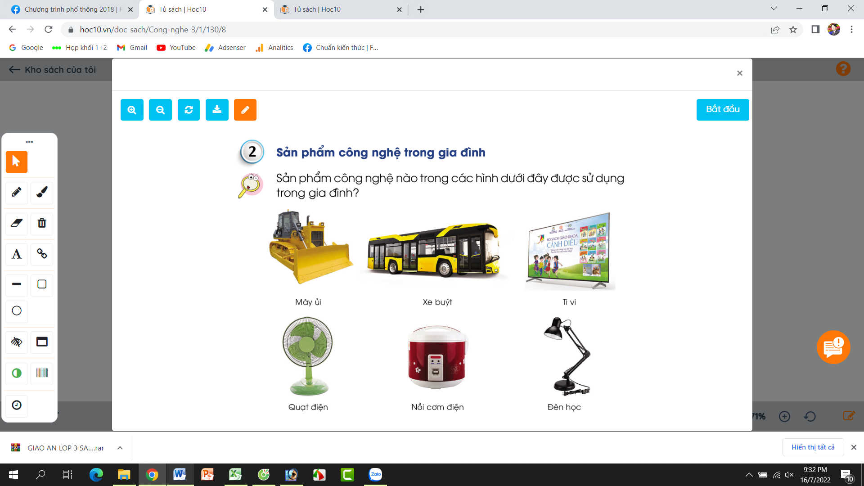  - GV mời các HS khác nhận xét.  - GV nhận xét chung, tuyên dương.  Hoạt động 2: Tìm hiểu tác dụng của sản phẩm công nghệ trong gia đình. (Làm việc nhóm 4)  - GV mời HS nêu yêu cầu bài.  - GV yêu cầu lớp chia thành nhóm 4, thảo luận và trình bày tác dụng của sản phẩm công nghệ trong gia đình có trong hình dưới đây:  - GV mời các nhóm khác nhận xét, bổ sung.  - GV nhận xét chung, tuyên dương.  Hoạt động 3: Tìm hiểu cách giữ gìn sản phẩm công nghệ trong gia đình. (Làm việc chung cả lớp).  - GV mời HS nêu yêu cầu bài.  - GV yêu cầu lớp làm việc chung, cùng suy nghĩ và đưa ra ý kiến về cách giữ gìn sản phẩm công nghệ trong gia đình theo gợi ý dưới đây:  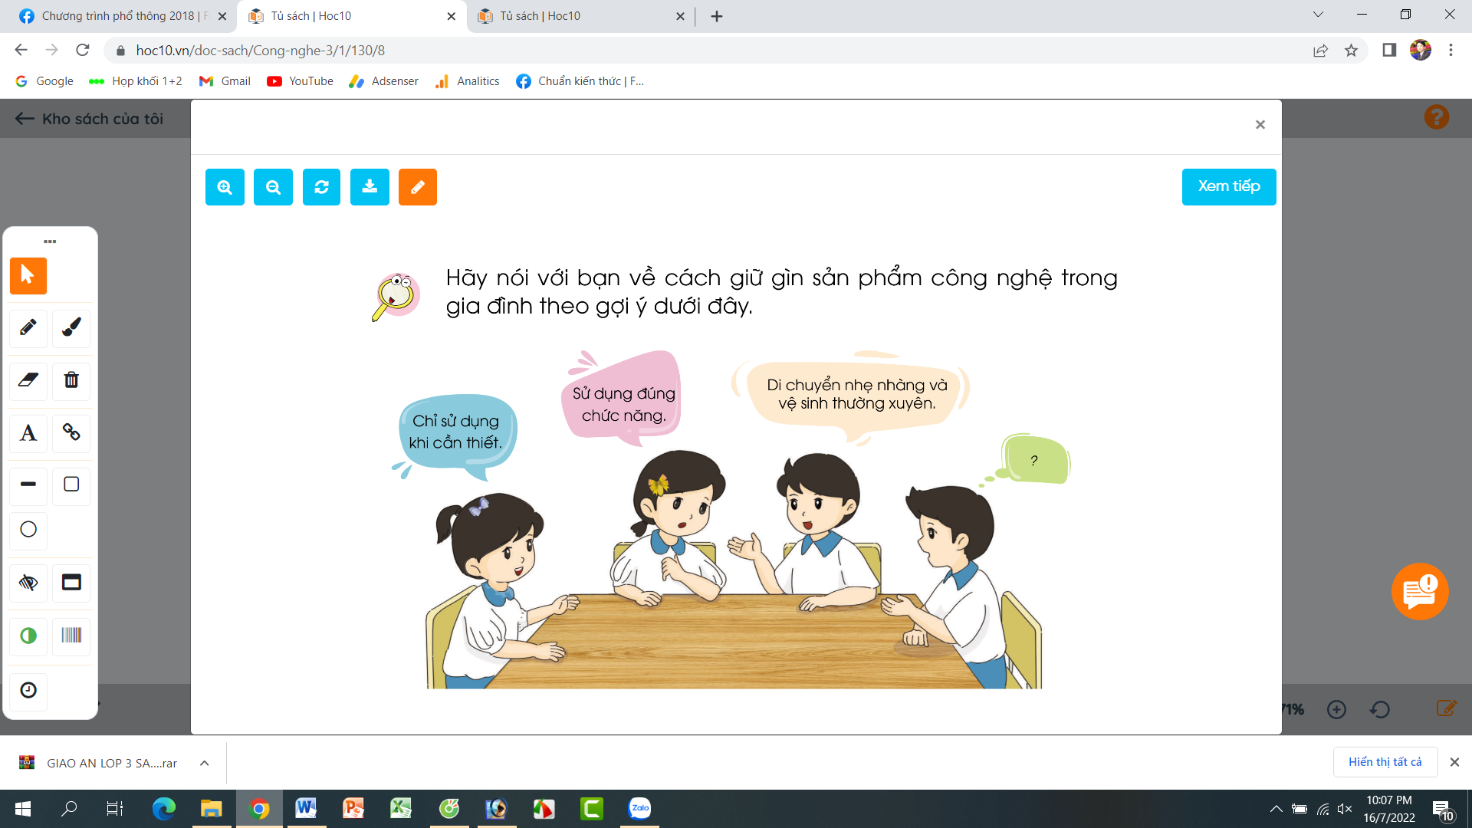  - GV mời một số HS trình bày ý kiến của hình.  - GV mời các HS khác nhận xét, bổ sung.  - GV nhận xét chung, tuyên dương. Chốt ý:  Để sử dụng những sản phẩm công nghệ trong gia đình được an Toàn, tiết kiệm và bền lâu cần chú ý: chỉ sử dụng khi cần, sử dụng đúng chức năng, di chuyển nhẹ nhàng, vệ sinh thường xuyên.  Hoạt động 4: Nghe tác dụng, đoán sản phẩm. (trò chơi tập thể)  - GV mời HS nêu yêu cầu bài.  - GV tổ chức trò chơi nhanh: Quan sát hình dưới đây, nghe mô tả tác dụng và đoán tên sản phẩm công nghệ.  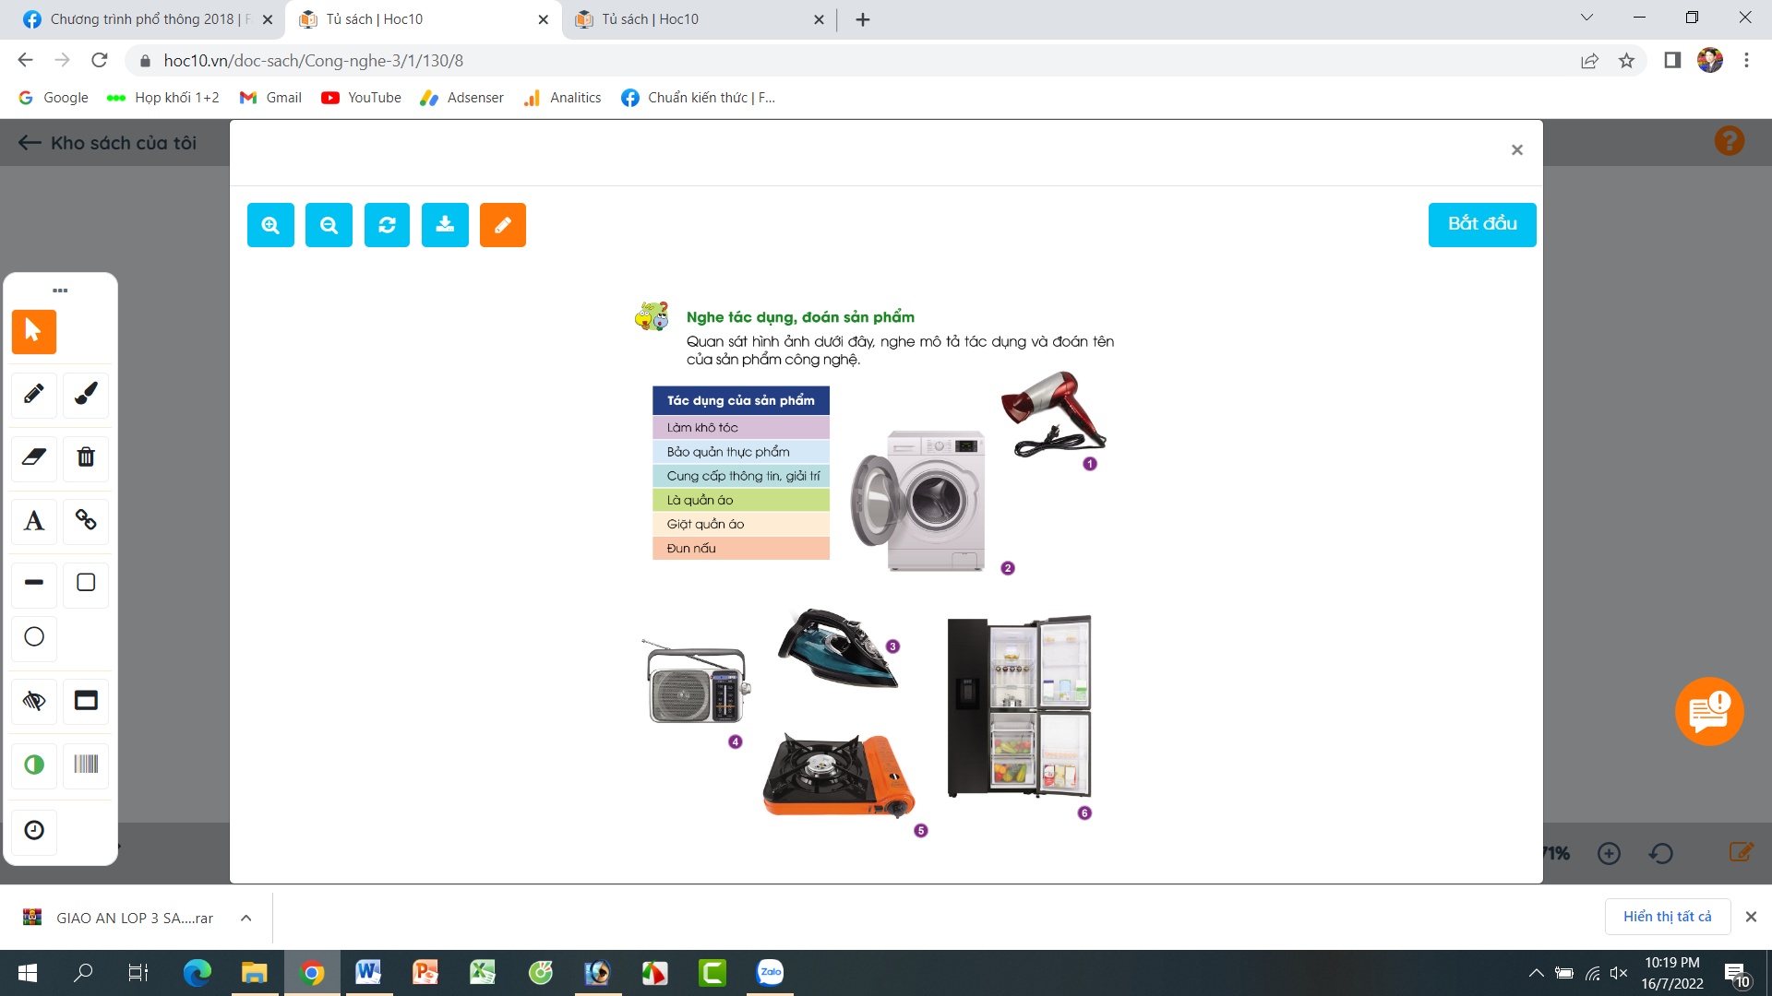  - GV nhận xét, đánh giá kết quả trò chơi. | - Học sinh đọc yêu cầu bài và trình bày:  + Những sản phẩm công nghệ được sử dụng trong gia đình là:  Ti vi, quạt điện, nồi cơm điện, đèn học.  - HS nhận xét ý kiến của bạn.  - Lắng nghe rút kinh nghiệm.  - 1 HS đọc yêu cầu bài.  - Các nhóm thảo luận và đưa ra những tác dụng của sản phẩm công nghệ trong gia đình có trong hình theo iểu biết cảu mình.  - Đại diện nhóm trình bày:  + Quạt điện: làm mát khi trời nắng, nóng.  + Tivi: Để giải trí (xem phim, tin tức,...)  + Nồi cơm điện: Dùng để nấu cơm.  + Đèn học: Dùng để thắp sáng.  - Các nhóm nhận xét ý kiến của bạn.  - Lắng nghe rút kinh nghiệm.  - 1 HS đọc yêu cầu bài.  - Cả lớp cùng nhau suy nghĩ và đưa ra ý kiến về cách giữ gìn sản phẩm công nghệ trong gia đình theo gợi ý  - 3-5 HS trình bày theo hiểu biết của bản thân.  - HS nhạn xét, bổ sung.  - HS nhắc lại.  - 1 HS đọc yêu cầu bài.  - Cả lớp cùng nhau suy nghĩ và tham gia chơi bằng cách lắng nghe GV mô tả tác dụng của một sản phẩm công nghệ nào đó, nếu biết thì xug phong trả lời. Ai trả lời nhanh và đúng nhất sẽ được tuyên dương.  + Làm khô tóc: máy sấy tóc.  + Bảo quản thực phẩm: Tủ lạnh.  + Cung cấp thông tin, giải trí: Radio  + Là quần áo: bàn là  + Giặt quần áo: máy giặt  + Đun nấu: bếp ga  - HS lắng nghe, rút kinh nghiệm.
4. Vận dụng.
- Mục tiêu:
+ Củng cố những kiến thức đã học trong tiết học để học sinh khắc sâu nội dung.
+ Vận dụng kiến thức đã học vào thực tiễn.
+ Tạo không khí vui vẻ, hào hứng, lưu luyến sau khi học sinh bài học.
- Cách tiến hành:
- GV tổ chức trò chơi “Ai biết nhiều nhất”.  - Chia lớp thành 2 đội (hoặc 4 đội chơi, tuỳ vào thực tế), viết những sản phẩm công nghệ mà em biết và tác dụng của sản phẩm đó.  - Cách chơi:  + Thời gian: 2-4 phút  + Mỗi đội xếp thành 1 hàng, chơi nối tiếp.  + Khi có hiệu lệnh của GV các đội lên viết tên những sản phẩm công nghệ mà em biết.  + Hết thời gian, đội nào viết được nhiều sản phẩm, nếu được đủ, đúng tác dụng của sản phẩm đó thì đội đó thắng.  - GV đánh giá, nhận xét trò chơi.  - Nhận xét sau tiết dạy, dặn dò về nhà. | - Lớp chia thành các đội theo yêu cầu GV.  - HS lắng nghe luật chơi.  - Học sinh tham gia chơi:  - HS lắng nghe, rút kinh nghiệm
IV. ĐIỀU CHỈNH SAU BÀI DẠY:
.......................................................................................................................................
.......................................................................................................................................
.......................................................................................................................................

